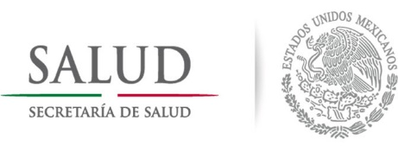
FORO “ABORTO: ¿UN DERECHO O UN HOMICIDIO?”

Guadalajara, Jal. a 23 de enero de 2017

Atención: Sector Salud e Interesados en el tema.

Estimados todos,
Por medio del presente, los invitamos a participar en el foro que ha sido organizado con el objetivo de informar a los interesados sobre los puntos a favor y en contra del aborto desde un punto de vista médico, moral y social.
El foro tendrá lugar el día 4 de febrero de 10:00 a 14:00hrs en el Auditorio del Cineforo de la Universidad de Guadalajara, ubicado en Av. Juárez No.976, Centro, en Guadalajara, Jalisco.
El fin de este foro es realizar un análisis de todos los aspectos médicos, sociales y morales que abarca el aborto, para así poder llevar a los interesados a tener una mejor visión sobre este tema.
Las confirmaciones de asistencia se realizarán del día 24 de enero al 2 de febrero del presente año, en el siguiente número: 3315707521.
En espera de contar con su presencia en el foro, les enviamos un cordial saludo y agradecemos su atención.

Lic.Alanna Curiel García
Dra.Analia Curiel García
Dr.Juan José Rojas Pérez

